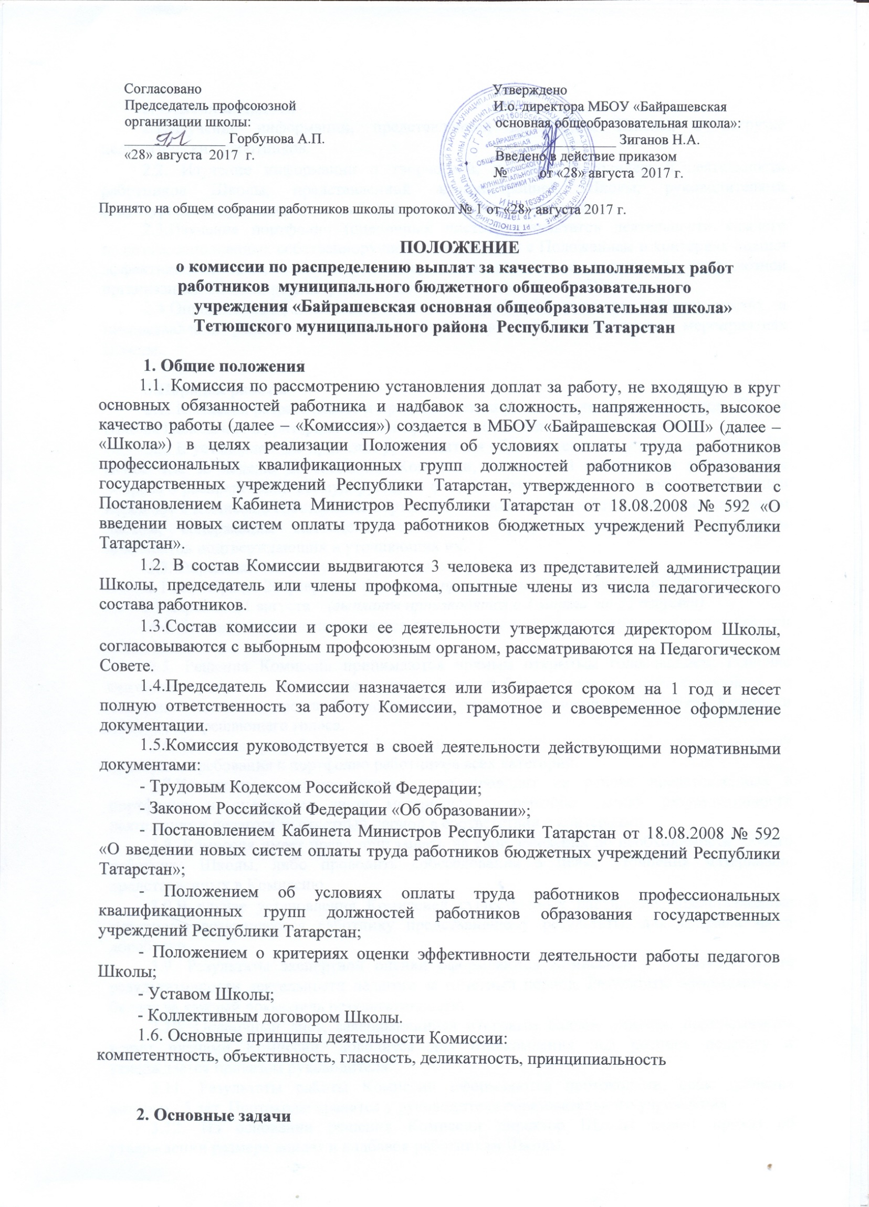2.1.Изучение информации, представленной директором Школы, о нагрузке педагогических работников.
2.2. Изучение информации о творческой, научной, методической деятельности работников Школы, представленной администрацией Школы, руководителями структурных подразделений, служб и методических объединений.
2.3.Изучение портфолио (оценочных листов) результатов деятельности каждого педагога, заполненных собственноручно в соответствии с Положением о критериях оценки эффективности деятельности педагогов, согласованным с первичной профсоюзной организацией Школы, рассмотренном на педагогическом Совете Школы
2.4.Определение фактического состояния условий труда на рабочих местах и предоставления равных возможностей участия в социально значимых мероприятиях Школы.

3.Порядок работы
3.1. Комиссия разрабатывает и представляет на рассмотрение педагогического Совета Школы Положение о критериях оценки эффективности деятельности педагогов.
3.2. В установленные приказом руководителя образовательного учреждения сроки (не менее чем за неделю до заседания Комиссии, на которой планируется рассмотрение вопроса о распределении стимулирующего фонда оплаты труда) педагогические работники передают в Комиссию собственные портфолио с заполненным собственноручно оценочным листом, содержащим самооценку показателей результативности, с приложением документов подтверждающих и уточняющих их.
3.3. Определяются следующие отчетные периоды:
с 1 сентября по 28 февраля (выплаты производятся с 1 сентября по 28 февраля)
с 1 марта по 31 августа (выплаты производятся с 1 марта по 31 августа)
З.4. Заседание Комиссии является правомочным, если на нем присутствует все три члена Комиссии.
3.5. Решения Комиссии принимаются прямым открытым голосованием. Решение считается принятым, если за него проголосовало более половины присутствующих на заседании Комиссии членов Комиссии. При равенстве голосов Председатель Комиссии имеет право решающего голоса.
3.6. Комиссия разрабатывает форму оценочного листа, диапазон баллов по каждому критерию, требования к портфолио работников всех категорий.
3.7.Комиссия в установленные сроки проводит на основе представленных в портфолио и оценочном листе материалов экспертную оценку результативности деятельности педагога за отчетный период в соответствии с критериями.
3.8. Комиссия имеет право приглашать на свои заседания по необходимости любого работника Школы, либо проводить собеседования в целях уточнения материалов, представленных в Комиссию.
3.9.В случае установления Комиссией существенных нарушений, представленные материалы возвращаются работнику представившему результаты, для исправления и доработки.
3.9. Результаты экспертной оценки оформляются Комиссией в оценочном листе результативности деятельности педагога за отчетный период. Результаты оформляются в баллах за каждый показатель результативности.
3.10. Оценочный лист, завершающийся итоговым баллом учителя, подписывается всеми членами Комиссии, доводится для ознакомления под роспись педагогу и утверждается приказом руководителя.
3.11. Результаты работы Комиссии оформляются протоколами, срок хранения которых- 5 лет. Протоколы хранятся у руководителя образовательного учреждения.
3.12. На основании решения Комиссии директор Школы издает приказ об утверждении размера доплат и надбавок работникам Школы.

4. Соблюдение прав работников
4.1. О решениях, принятых Комиссией, работники имеют право на защиту персональных данных в части, их касающейся.
4.2. В случае не согласия педагога с итоговым баллом, педагог имеет право в течение двух дней обратиться с письменным заявлением в Комиссию, аргументировано изложив, с какими критериями оценки результатов его труда он не согласен. Основанием для подачи такого заявления может быть факт (факты) нарушения норм установленных Положением о критериях, а также технические ошибки при работе с графиками, текстами, таблицами, цифровыми данными и т.п. Апелляции работников по другим основаниям Комиссией не принимаются и не рассматриваются.
4.3. Комиссия обязана принять и в течение трех дней рассмотреть заявление педагога и дать письменное или устное (по желанию педагога) разъяснение.
4.4. В случае установления в ходе проверки факта нарушения норм установленных Положением о критериях или технической ошибки, повлекшего ошибочную оценку профессиональной деятельности работника, выраженную в оценочных баллах, Комиссия принимает экстренные меры для исправления допущенного ошибочного оценивания.
4.5. В случае не согласия с повторным решением Комиссии работник вправе обратиться в КТС в порядке, предусмотренном ч.5 Трудового Кодекса Российской Федерации.
4.5. Работники имеют право вносить свои предложения в Комиссию по дополнению, изменению содержания или формулировки критериев Положения в случаях некорректности изложения, занижения или не учтенной значимости вида деятельности, а также исключения критериев, потерявших актуальность.
4.6.По аргументированному требованию профкома или педагогического Совета (не менее чем 1/3) член Комиссии может быть отстранен от работы Комиссии. Решение об отстранении в работе Комиссии рассматривается на заседании Комиссии, принимается на общем собрании трудового коллектива Школы и утверждается приказом директора.

5. Заключительные положения
5.1. Настоящее Положение действует до принятия нового с даты введения его в действие приказом директора Школы

